ПРОГРАММНОЕ ОБЕСПЕЧЕНИЕ

**ПУТЕВОДИТЕЛЬ ПО МУЗЕЙНОМУ КОМПЛЕКСУ  
ГМИИ ИМ. А.С. ПУШКИНА**

**Аннотация**

План мероприятий, связанных с подготовкой к празднованию столетия Государственного Музея изобразительных искусств имени А.С. Пушкина, предусматривает создание комплекса Музейного городка. Здания музейного комплекса будут связаны подземными переходами. Итогом реализации данного плана станет увеличение площадей Музейного комплекса до 125 тыс. кв. метров. Ориентирование на большой территории Музейного городка – непростая задача, решить которую будет возможно при помощи программы «Путеводитель по Музейному комплексу ГМИИ им. А.С. Пушкина» (в дальнейшем – Путеводитель).

Путеводитель состоит из двух независимых программ: *Навигатор* и *Редактор*. Программа *Навигатор* предназначена для отображения электронного поэтажного плана Музейного комплекса, поиска нужных помещений и нахождения кратчайших путей между ними. Областью поиска может являться весь комплекс ГМИИ им. А.С. Пушкина: объекты могут быть расположены как в одном, так и в разных зданиях (в том числе и на разных уровнях). После ввода номера или названия зала он будет отображен на плане, и программа предложит оптимальный маршрут следования и выведет информацию о нем. Программа *Редактор* служит для создания и изменения плана здания Музейного комплекса.

Путеводитель является кроссплатформенным программным обеспечением: поддерживается запуск на устройствах под управлением различных операционных систем. В данный момент Путеводитель гарантированно работает на устройствах под управлением ОС Microsoft Windows XP/Vista/7, Linux. Планируется разработка версии путеводителя для установки на терминалы Музея.

Подключение терминала к Интернету позволит посетителям просматривать актуальную версию сайта Музея. Также станет возможным производить удаленное администрирование терминала, которое включает обновление программного обеспечения и плана Музейного комплекса.

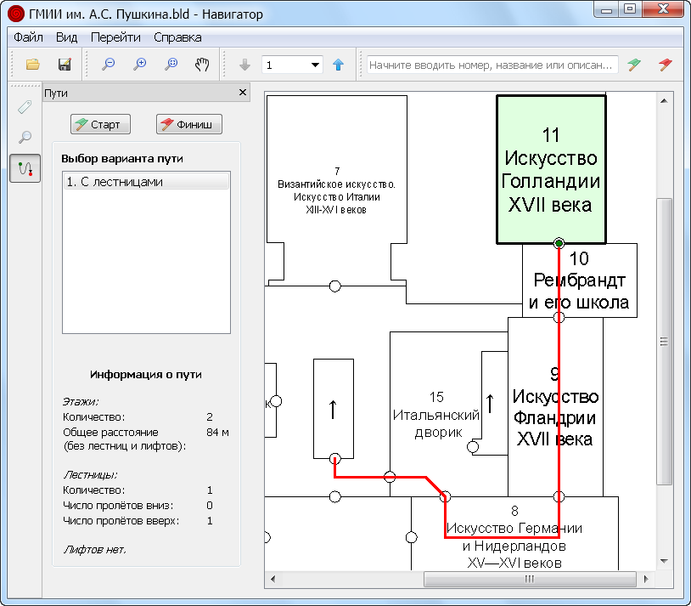Также следует отметить возможность быстрого обновления плана Музейного комплекса в связи с проведением выставок, реконструкцией архитектурного фонда музея, временным закрытием отдельных залов.

Окно программы *Навигатор*

Одна из возможных перспектив развития – интеграция сайта ГМИИ им. А.С. Пушкина в Путеводитель с целью отображения

* описания и изображения экспонатов;
* внешнего вида помещений для удобства ориентирования.

Путеводитель может использоваться как посетителями, так и работниками Музея.

Инфлянскас Р.В.,   
разработчик программы

15.07.2011